城乡居民养老保险保障政策
一、参保范围
凡具有兰州新区户籍，年满16周岁(不含在校学生)，非国家机关和事业单位工作人员及不属于职工基本养老保险制度覆盖范围的城乡居民。
二、参保方式
首次参保的，可通过线上或线下两种渠道办理参保登记。
- 线上渠道：通过“电子社保卡”或“甘肃人社公共服务平台”微信小程序自主办理参保登记。
1.电子社保卡：人社办事→社会保障→养老保险→城乡居民养老保险参保登记。
2.甘肃人社公共服务平台：我要办→城乡居民养老保险→参保登记。
（二）线下渠道：持身份证、户口本等有效证件前往户籍所在乡镇、中心社区社保经办窗口办理。
三、缴费时间
全年均可缴费（即每年1月1日—12月31日）。
四、缴费档次及财政补贴标准
目前，城乡居民基本养老保险缴费有14个档次，参保人员自主选择档次缴费，多缴多得，长缴多得。按时缴纳当前年度费用的，依缴费档次标准享受相应的财政缴费补贴，为75元-380元不等，多缴多补，如下表：
城乡居民基本养老保险参保缴费补贴标准(元/人·年)
缴费  档次 | 各级财政补贴 |  |  |  | 个人  账户
缴费  档次 | 省级 | 市级(新区) | 县级(园区) | 合计 | 个人  账户
300 | 30 | 15 | 30 | 75 | 375
400 | 30 | 15 | 40 | 85 | 485
500 | 60 | 30 | 50 | 140 | 640
600 |  |  |  |  | 740
700 |  |  |  |  | 840
800 |  |  |  |  | 940
900 |  |  |  |  | 1040
1000 |  |  |  |  | 1140
1500 | 60 | 30 | 60 | 150 | 1650
2000 | 60 | 30 | 70 | 160 | 2160
2500 | 90 | 40 | 80 | 210 | 2710
3000 | 90 | 50 | 110 | 250 | 3250
4000 | 120 | 70 | 130 | 320 | 4320
5000 | 150 | 80 | 150 | 380 | 5380
五、补缴提高缴费档次
新区参保居民可通过补缴提高当前年度缴费标准和补缴已缴费年度缴费标准，增加个人账户储存额，提高养老金水平，但同一个缴费年度内个人缴费总额不得超过当前年度最高缴费档次标准，补缴已缴费年度的，不享受财政缴费补贴。

六、缴费方式
城乡居民基本养老保险费由税务部门征收，主要缴费方式及渠道如下：（一）通过农业银行、农商银行（信用社、农合行）、光大银行、邮储银行、招商银行、建设银行、兰州银行、工商银行、甘肃银行、甘肃银联提供的线上APP或者线下网点；
（二）微信小程序搜索“甘肃税务社保缴费”进行缴费。
七、城乡居民基本养老保险待遇
（一）基本养老金
城乡居民基本养老保险待遇由基础养老金和个人账户养老金组成，支付终身，城乡居民基本养老金待遇=基础养老金+个人账户。只有在年轻时多缴费，长缴费，不断增加养老保险个人账户积累，步入晚年才能享受更高的养老金。
新区城乡居民基本养老金待遇=基础养老金+个人账户
基础养老金=中央基础养老金123元+省级基础养老金25元+新区基础养老金28元+园区基础养老金28元
个人账户=（自己累计缴纳费用+财政缴费累计补贴+利息）/139，目前最低城乡居民基本养老金标准为每人每月204元。
（二）丧葬补助金标准：
（中央基础养老金123元+省基础养老金25元）*12个月=1776元
八、生存认证
（一）认证时间：
待遇领取人员每年认证一次（365天内至少认证一次）
（二）认证方式：
1.电子社保卡。搜索“电子社保卡小程序”，依次点击人社办事→社会保障→社会保险公共服务→社保待遇资格认证→开始认证，按照操作提示进行即可。通过在“亲情服务”功能中，绑定父母的电子社保卡后，就可以为父母进行“社保待遇资格认证”服务。
2.甘肃省人社生物识别身份认证系统。扫描下方二维码，按操作流程提示完成认证。
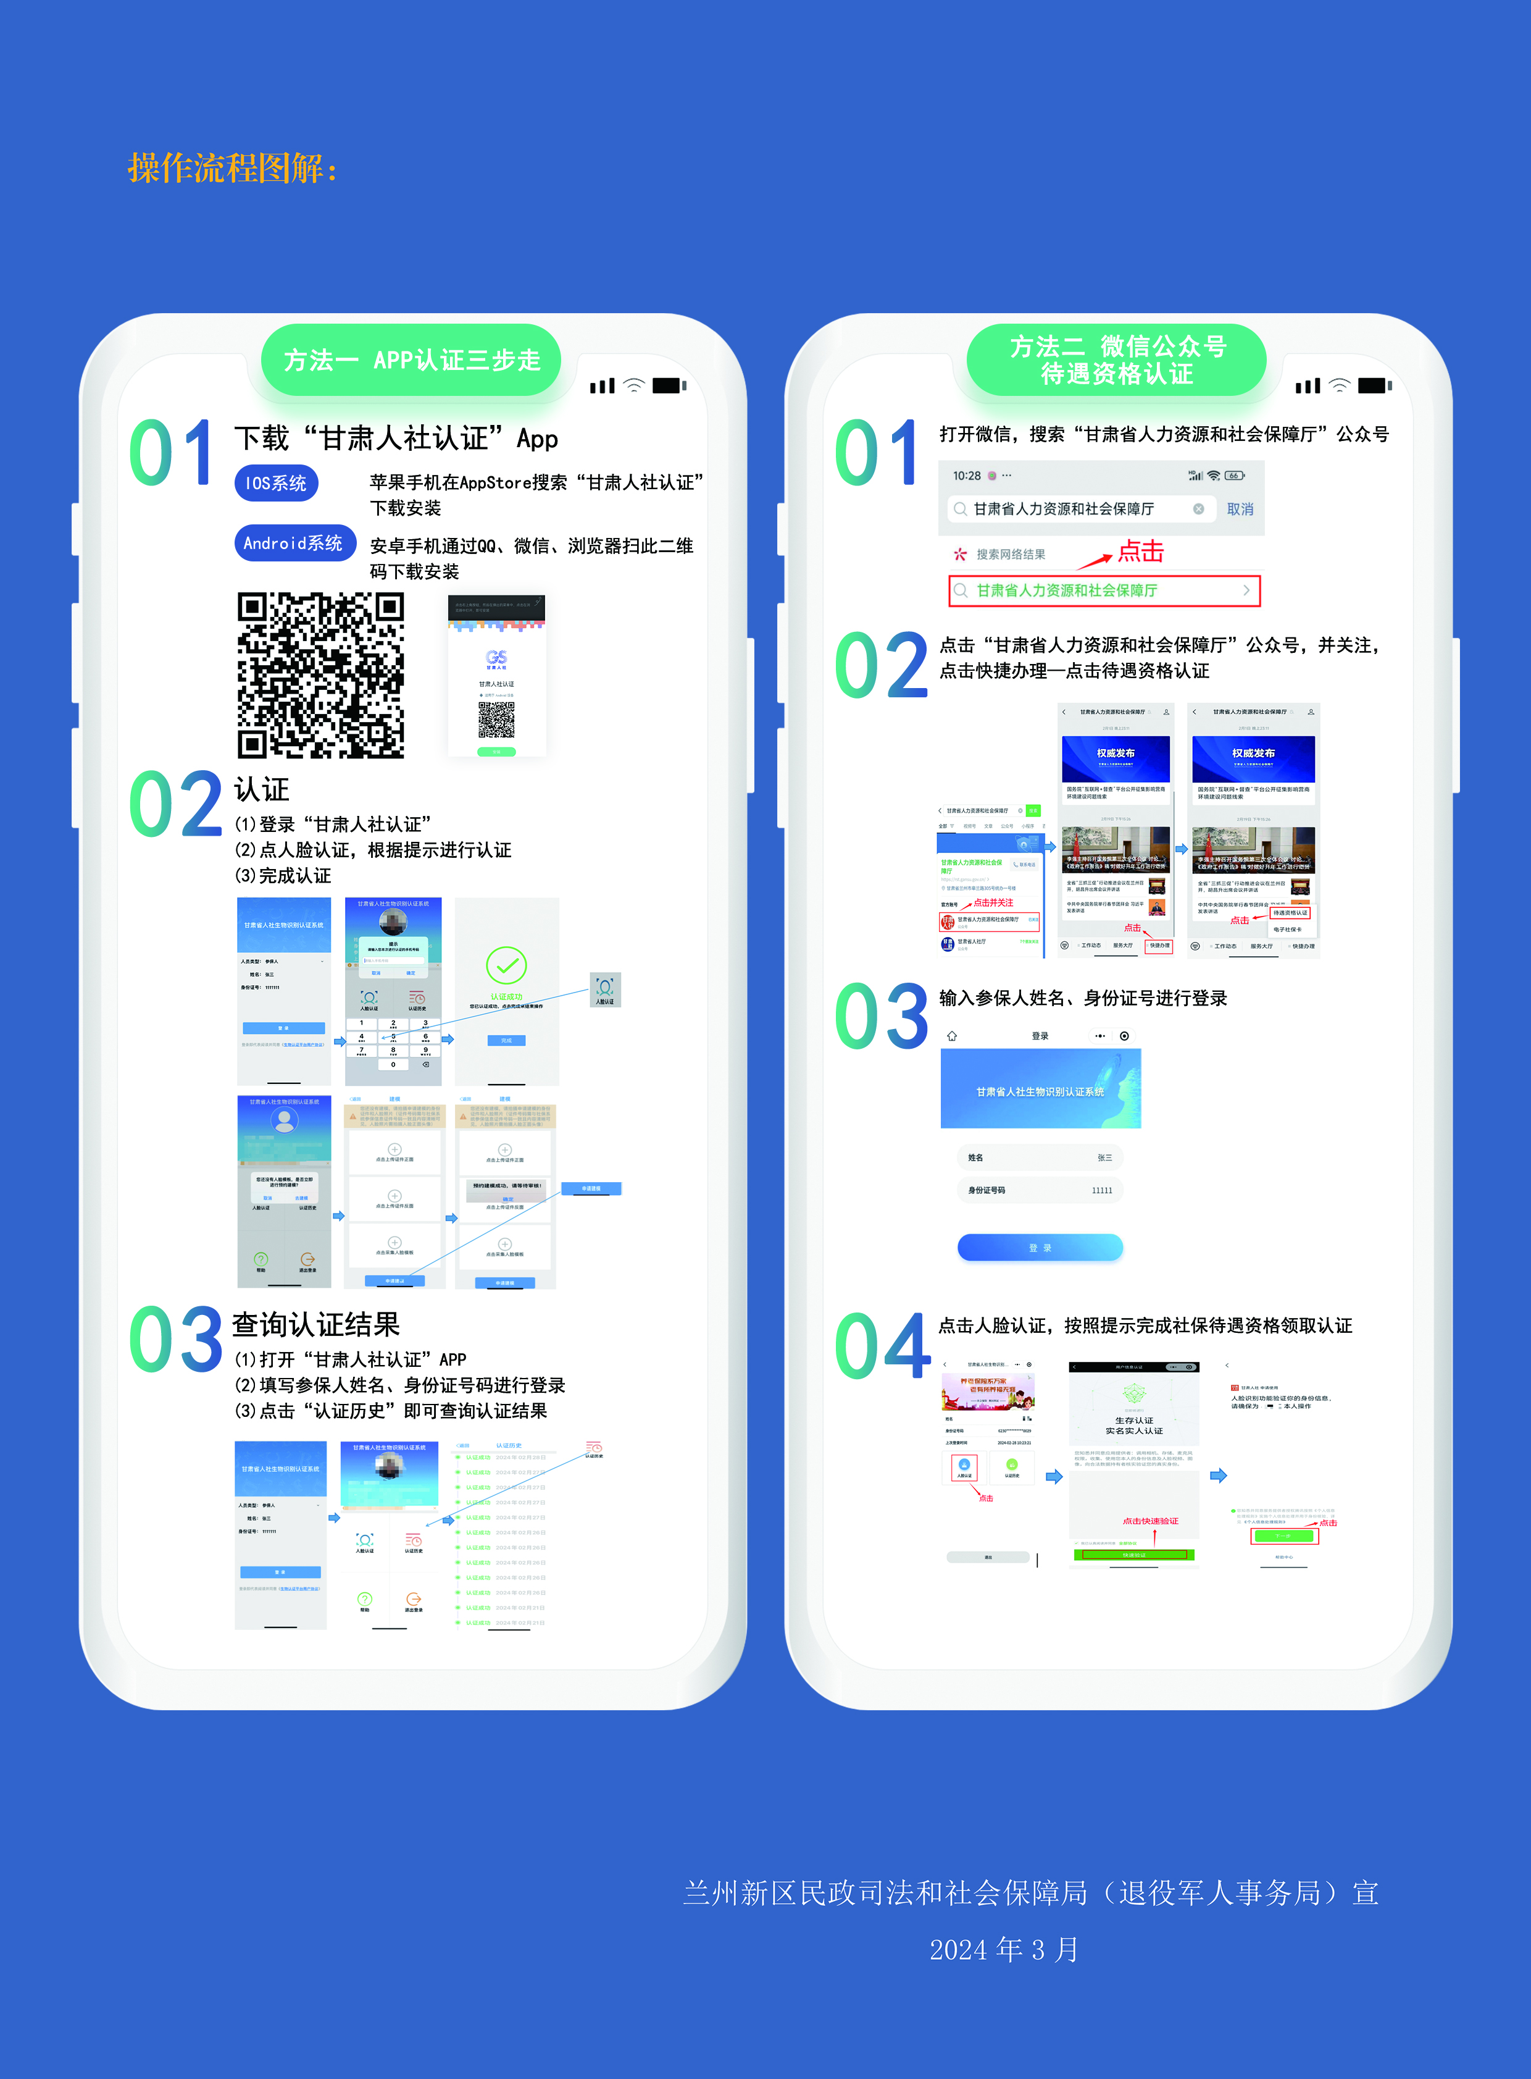
凡在规定时间内未进行认证的人员，暂停发放养老金，待认证后恢复并补发；因年老生病等原因，无法识别认证人员，由各镇、中心社区安排工作人员上门或视频审核认证。
温馨提示：
1.新参保居民需先到户籍所在地镇、中心社区办理参保登记手续后方可进行缴费。
2.需要补缴以往年度或提档补缴养老保险费的居民，先到镇、街道提出补缴申报（最高缴费档次5000元），再到银行柜面完成缴费。补缴以往年度城乡基本居民养老保险费的，不能享受政府补贴。
特别提醒：
根据政策规定，到龄（60周岁）人员应在到龄前足额缴纳养老保险费（累计缴够15年），未缴够15年养老保险费的需补齐缴费后才符合领取待遇条件，养老金发放时间以缴清费用的次月开始计算。
政策咨询电话：
秦川镇：0931-6860156
上川镇：0931-6800180
小横路中心社区：0931-2125291
兰州新区社会保障第二服务中心：0931-8255264

